**Сборник рекомендаций по обучению персонала правилам эксплуатации отраслевого программного обеспечения**

по «EV Toolbox Standard».

**Майкоп 2022**

**1. Общие положения.**

Программа предназначена для создания и просмотра проектов дополненной и виртуальной реальности для демонстрации на различных дисплейных системах, на мобильных устройствах, а также в VR шлемах и AR очках.

**2. Организация эксплуатации отраслевого программного обеспечения.**

2.1 Задачи персонала.

Проектирование презентаций дополненной и виртуальной реальности

2.2 Требования к персоналу и его подготовка.

Умение работать с компьютером и владение базовыми принципами визуального скриптинга.

**3. Условия применения программы.**

Программа “EV Toolbox Standard” и проигрыватель “prEView” должны быть установлены на компьютере.

**4. Требования к техническим средствам.**

Минимальные системные требования:

* операционная система: от Windows8 / macOS10.8 Mountain Lion;
* процессор: Intel Core 2 Duo или выше;
* оперативная память: 2 Gb или больше;
* свободное место на диске: 3Gb или больше;
* видеокарта: Nvidia GTX 960 с 2 ГБ видеопамяти или аналогичная от AMD с поддержкой OpenGL не ниже 2.1;
* камера: встроенная в ноутбук или внешняя USB-камера;
* внешние устройства: клавиатура, мышь, монитор;
* для активации ПО требуется доступ в интернет.

Примечание: Реальная производительность будет зависеть от сложности проекта.

**5. Требования к общему программному обеспечению.**

AR приложения, созданные в EV Toolbox, в зависимости от версии конструктора могут быть запущены на различных платформах и устройствах.

Таблица совместимых платформ:

|  |  |
| --- | --- |
| **Версия 3.2.4** | **Версии 3.3.х и выше** |
| Apple iOS версии не ниже 8  Google Android версии не ниже 4.4  Мобильное устройство должно иметь не менее 1 ГБ ОЗУ | Apple iOS версии не ниже 11  Google Android версии не ниже 6  Мобильное устройство должно иметь не менее 2 ГБ ОЗУ |

Таблица совместимых устройств VR/AR:

|  |  |
| --- | --- |
| **Версия 3.2.4** | **Версии 3.3.х и выше** |
| Oculus GO/Meta Quest/Meta Quest 2  HTC Vive Focus/HTC Vive Focus Plus | Meta Quest/Meta Quest 2  HTC VIVE Focus/HTC VIVE Focus Plus  HTC VIVE/HTC VIVE Pro |

5.1 Характеристика программы.

Версия программы: 3.2.4(Windows), 3.4.5(macOS);

Размер программы: 210.7 Мбайт;

Язык: русский, английский, китайский.

5.2 Обращение к программе.

Запустить программу можно после установки, дважды кликнув по ярлыку программы на рабочем столе или в панели пуск.

5.3 Интерфейс и рабочее пространство.

## **Экран приветствия:**

## Экран который появляется при запуске приложения EV Studio со списком основных действий.

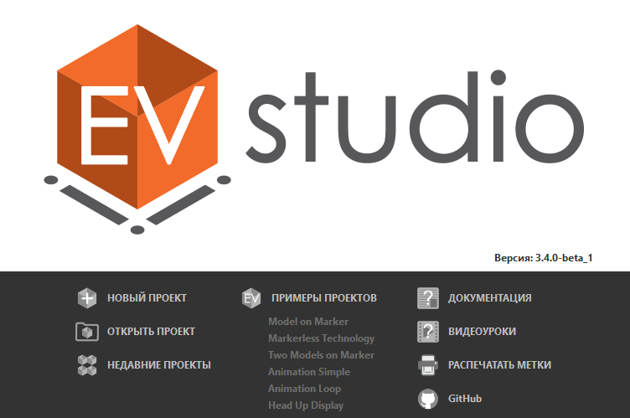

|  |  |
| --- | --- |
| **действие** | **описание** |
| НОВЫЙ ПРОЕКТ | создать новый проект |
| ОТКРЫТЬ ПРОЕКТ | открыть ранее созданный проект |
| НЕДАВНИЕ ПРОЕКТЫ | открыть ранее созданный проект из списка ниже |
| ПРИМЕРЫ ПРОЕКТОВ | открыть пример проекта из списка ниже |
| ДОКУМЕНТАЦИЯ | перейти на страницу документации |
| ВИДЕОУРОКИ | перейти на канал EligoVision Toolbox в youtube с обучающими видео |
| РАСПЕЧАТАТЬ МЕТКИ | открыть pdf файл с изображением меток используемых в примерах |
| GitHub | перейти на страницу GitHub с примерами проектов, созданных в EV Studio |

## **Основной Экран:**

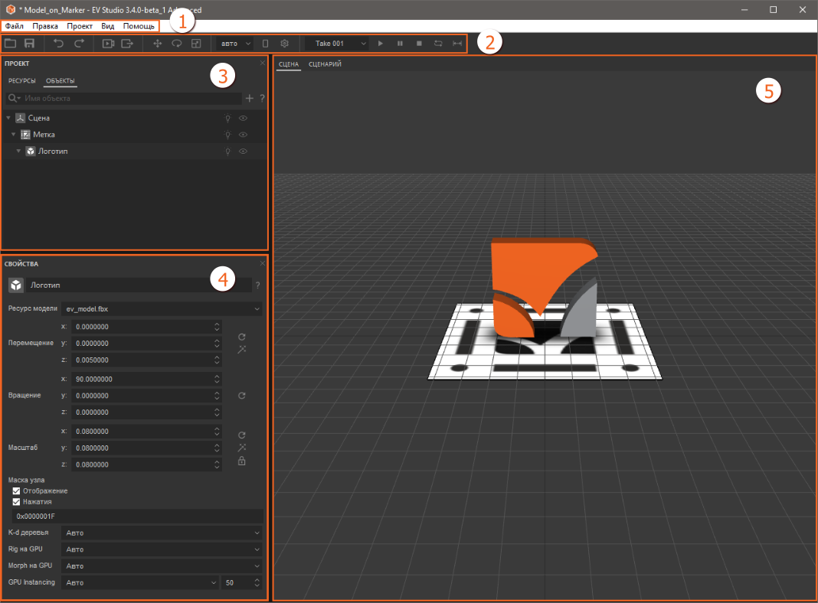

1. [Меню](https://eligovision.ru/ru/toolbox/docs/3.4/interface.html#interface-menu)
2. [Панель инструментов](https://eligovision.ru/ru/toolbox/docs/3.4/interface.html#interface-instruments)
3. [Панель «Проект»](https://eligovision.ru/ru/toolbox/docs/3.4/interface.html#interface-project)
4. [Свойства](https://eligovision.ru/ru/toolbox/docs/3.4/interface.html#interface-properties)
5. [Рабочее пространство](https://eligovision.ru/ru/toolbox/docs/3.4/interface.html#interface-workspace)

Окна 3, 5 можно располагать по своему усмотрению перемещая и закрепляя на новом месте или за пределами окна EV Studio.

**Раздел “Меню”:**

### **Файл:**

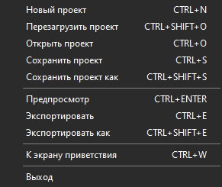

|  |  |
| --- | --- |
| **действие** | **описание** |
| Новый проект | создать новый проект |
| Перезагрузить проект | отображение внесенных в проект изменений при разработке проекта с использованием распределенной системы управления версиями Git или при внесении изменений в xml код проекта |
| Открыть проект | открыть ранее созданный проект |
| Сохранить проект | сохранить текущий проект |
| Сохранить проект как | сохранить копию проекта с новым именем |
| Предпросмотр | запустить предпросмотр презентации в новом окне |
| Экспортировать | создать приложение для последней выбранной платформы |
| Экспортировать как | открыть диалог экспорта |
| К экрану приветствия | закрыть проект и выйти к экрану приветствия |
| Выход | выход из приложения EV Studio |

### Правка:

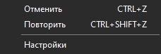

|  |  |
| --- | --- |
| **действие** | **описание** |
| Отменить | отменить предыдущее действие |
| Повторить | вернуть отмененное действие |
| Настройки | открыть окно основных настроек программы |

### Проект:

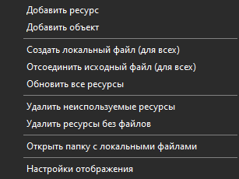

|  |  |
| --- | --- |
| **действие** | **описание** |
| Добавить ресурс | добавить новые [Ресурсы](https://eligovision.ru/ru/toolbox/docs/3.4/articles/resources.html), указав их местоположение на диске |
| Добавить объект | создать новые [Объекты](https://eligovision.ru/ru/toolbox/docs/3.4/objects/index.html) |
| Создать локальный файл (для всех) | создать папку в локальной директории с именем проекта и копировать в нее все ресурсы |
| Отсоединить исходный файл (для всех) | «забыть» все пути к исходным ресурсам и переключиться на использование только локальных |
| Обновить все ресурсы | перезагрузить все ресурсы с диска |
| Удалить неиспользуемые ресурсы | удалить все ресурсы, которые не присвоены объектам |
| Удалить ресурсы без файлов | удалить все ресурсы, файлы которых были потеряны |
| Открыть папку с локальными файлами | открыть папку с именем проекта и скопированными в нее ресурсами проекта |
| Настройки отображения | открыть окно «настройки отображения» |

### Настройки отображения:

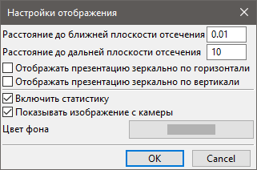

|  |  |
| --- | --- |
| **действие** | **описание** |
| Расстояние до ближней плоскости отсечения | задать расстояние от виртуальной камеры до ближней плоскости отсечения (виртуальные объекты, расположенные ближе ближней плоскости отсечения по отношению к виртуальной камере, будут отсекаться) |
| Расстояние до дальней плоскости отсечения | задать расстояние от виртуальной камеры до дальней плоскости отсечения (виртуальные объекты, расположенные дальше дальней плоскости отсечения по отношению к виртуальной камере, будут отсекаться) |
| Отображать презентацию зеркально по горизонтали | вкл/выкл зеркальное отображение по горизонтали изображения с камеры |
| Отображать презентацию зеркально по вертикали | вкл/выкл зеркальное отображение по вертикали изображения с камеры |
| Включить статистику | вкл/выкл отображение статистики сцены |
| Показывать изображение с камеры | вкл/выкл изображение с камеры |
| Цвет фона | установить цвет фона в случае тестирования работы проекта с отключенным изображением с камеры |

### Окно:

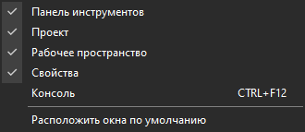

|  |  |
| --- | --- |
| **действие** | **описание** |
| Панель инструментов | показать/скрыть панель инструментов |
| Проект | показать/скрыть панель проекта |
| Рабочее пространство | показать/скрыть панель рабочего пространства |
| Свойства | показать/скрыть панель свойств |
| Консоль | показать/скрыть панель с консолью |
| Расположить окна по умолчанию | вернуть расположение окон, заданное по умолчанию |

### Помощь:

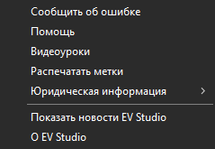

|  |  |
| --- | --- |
| **действие** | **описание** |
| Сообщить об ошибке | открыть окно «Debug Report «EV Studio»» |
| Помощь | перейти на страницу документации |
| Видеоуроки | перейти на канал EligoVision Toolbox в youtube с обучающими видео |
| Распечатать метки | открыть pdf файл с изображением меток используемых в примерах |
| Юридическая информация | перейти в подменю, где можно ознакомиться с лицензиями открытого ПО |
| Показать новости EV Studio | показать окно новостей ToolobxLIVE |
| О EV Studio | открыть окно с информацией о лицензии и текущей версии EV Studio |

## Панель инструментов:



|  |  |
| --- | --- |
| **иконка** | **описание** |
| image3 | открыть ранее созданный проект |
| image4 | сохранить текущий проект |
| image5 | отменить предыдущее действие |
| image6 | вернуть отмененное действие |
| image7 | запустить предпросмотр презентации в новом окне |
| image18 | запустить просмотр VR проекта с использованием SteamVR |
| image8 | открыть [диалог экспорта](https://eligovision.ru/ru/toolbox/docs/3.4/articles/export/index.html) |
| image14 | перемещать объект в пространстве трехмерной сцены при помощи манипулятора |
| image15 | вращать объект в пространстве трехмерной сцены при помощи манипулятора |
| image16 | масштабировать объект в пространстве трехмерной сцены при помощи манипулятора |
| image17 | выбор ориентации и соотношения сторон рабочей области проекта |
| image19 | настройка режима отображения объектов в сцене проекта/выбор режима манипулятора и уровня отображения статистики сцены |
| image9 | проиграть анимацию |
| image10 | поставить анимацию на паузу |
| image11 | остановить анимацию |
| image12 | установить режим «повтор» |
| image13 | установить режим «повтор с возвратом» |

## **Панель «Проект»:**

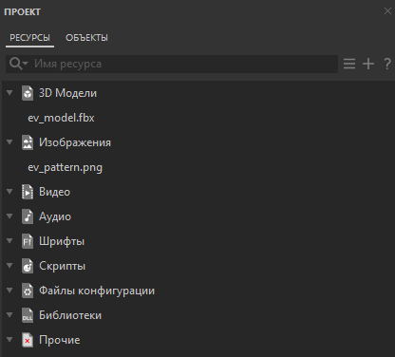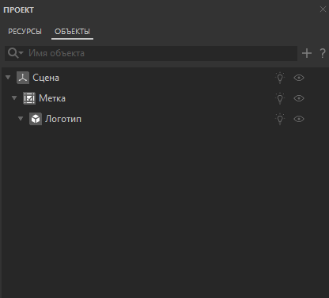

Панель «Проект» состоит из двух вкладок:

* **Ресурсы**, в которой отображается список ресурсов добавленных в проект. Подробнее о ресурсах можно узнать в разделе [«Ресурсы»](https://eligovision.ru/ru/toolbox/docs/3.4/articles/resources.html)
* **Объекты**, в которой отображается список объектов добавленных в проект. Объекты отображаются в иерархическом порядке. Объекты можно перемещать в структуре проекта. Чтобы скрыть объект нажмите на иконку «глаз» (объект будет скрыт при просмотре проекта).

Между вкладками можно переключаться по нажатию на название вкладки Нажмите «+» чтобы добавить элемент, нажмите «?» чтобы получить справку по вкладке.

|  |  |
| --- | --- |
| **вкладка** | **описание** |
| Ресурсы | Список ресурсов добавленных в проект |
| Объекты | Список объектов добавленных в проект. Объекты отображаются в иерархическом порядке. Чтобы скрыть объект нажмите на иконку «глаз» (видимость объекта) |

### **Вкладка «Сценарий»:**

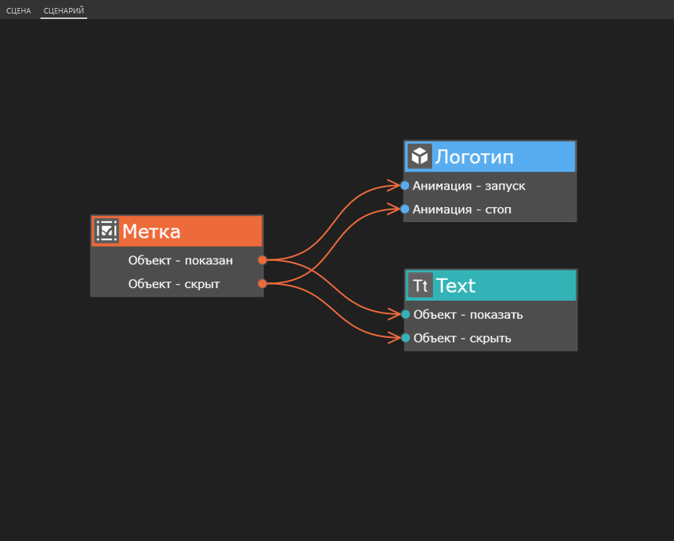

Во вкладке «Сценарий» отображается схема взаимодействия событий и действий объектов. Чтобы создать новый блок нажмите правую кнопку мыши и выберете объект. Чтобы добавить в блок событие или действие нажмите правую кнопку мыши на блоке и выберите событие или действие из списка. Чтобы соединить событие с действием нажмите дважды левой кнопкой мыши на кружочек справа от события и протяните линию до нужного вам действия.

## **Свойства:**

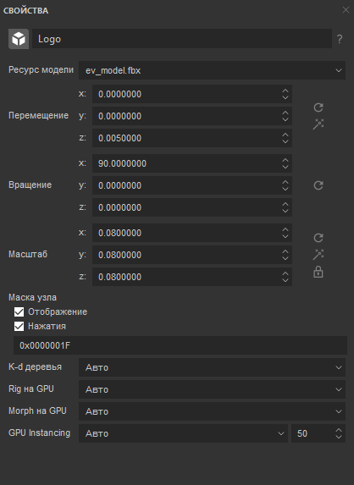

В панеле «Свойства» отображаются параметры объекта. У разных объектов свойства отличаются.